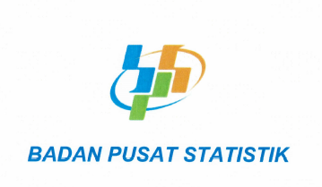

**BADAN PUSAT STATISTIK**

**SURAT TUGAS**

NOMOR : B-009/08000/PW.110/02/2024

|  |  |  |
| --- | --- | --- |
| Menimbang | : | Bahwa berdasarkan Peraturan Badan Pusat Statistik Nomor 7 Tahun 2021 tentang Organisasi dan Tata Kerja Badan Pusat Statistik, Inspektorat Utama mempunyai tugas melaksanakan pengawasan fungsional terhadap pelaksanaan tugas di lingkungan Badan Pusat Statistik |
| Mengingat | : | Surat Perintah Inspektur Utama Nomor  B-001/08000/01/2021 tentang Pembagian Kewenangan Pengawasan di Lingkungan Badan Pusat Statistik |
| **Memberi Tugas** | | |
| Kepada | : | Daftar Pegawai yang Ditugaskan Terlampir |
| Untuk | : | Melaksanakan tugas ini dengan baik  Tanggal : 10 Februari 2024 - 22 Februari 2024  Tujuan : |

Jakarta, 10 Februari 2024

Gestyan Ramadhan

Inspektur Wilayah I

**Lampiran Surat Tugas**

|  |  |  |
| --- | --- | --- |
| Nomor | **:** | B-009/08000/PW.110/02/2024 |
| Tanggal | **:** | 10 Februari 2024 |

**DAFTAR PEGAWAI YANG DITUGASKAN**

|  |  |  |  |  |  |
| --- | --- | --- | --- | --- | --- |
| **No** | **Nama** | **Pangkat** | **NIP** | **Jabatan** | **Keterangan** |
| 1 | nama orang | Pengatur Muda | 10921020192 | Analis Hukum Pertama | Pengendali Teknis |
| 2 | jainab | Pengatur Muda | 7777778128 | Kepala Bagian Umum | Ketua Tim |
| 3 | Gestyan Ramadhan | Pembina | 221911003 | Inspektur Wilayah I | Anggota |

Jakarta, 10 Februari 2024

Gestyan Ramadhan

Inspektur Wilayah I